开启路由器电源，用网线把电脑和路由器连接好(或无线连接)，浏览器地址输入192.168.10.1设置
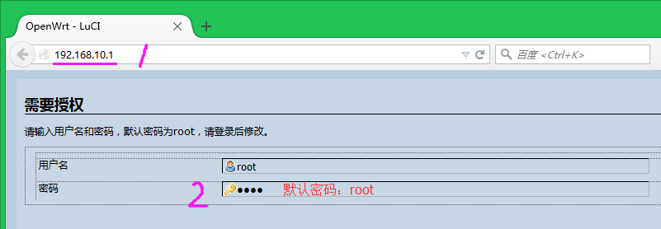
第3步点开网络 里面的接口 出现LAN，直接点击LAN就看到第4步的界面了。
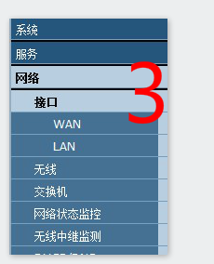
第4步修改这个LAN口的IPV4 地址就可以了（默认是192.168.10.1） 改成其他的IP地址

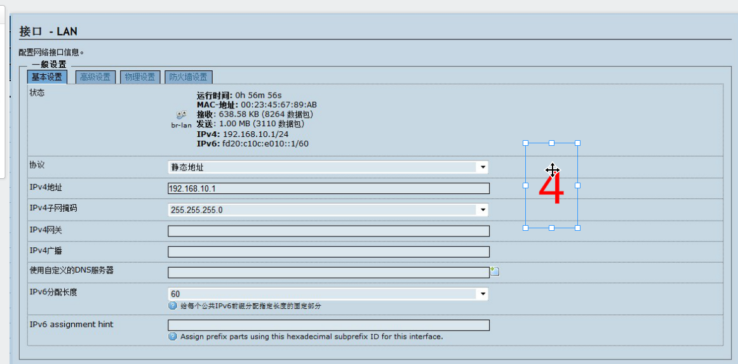
改好后 点下面的保存应用就可以了，最好插拔下连接电脑的网线，这样识别新的IP更快些。到处修改完成了。

路由器的复位方法1：进入路由器系统界面，系统>>备份升级>>执行复位 如下图操作。
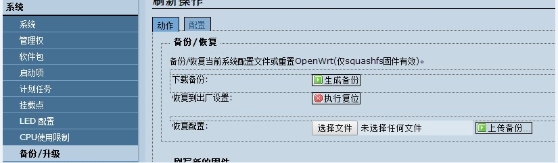
复位方法2：路由器待机状态下，按住复位按钮15秒，等待系统自动复位。
默认路由器管理IP地址：192.168.10.1
默认路由器登陆密码：root
默认路由器无线密码是：rootroot

